 | Министерство образования и науки Российской Федерации  Федеральное государственное бюджетное образовательное учреждение высшего образования  «Московский государственный технический университет имени Н.Э. Баумана  (национальный исследовательский университет)»  (МГТУ им. Н.Э. Баумана)

Факультет «Информатика и системы управления» (ИУ)
Кафедра «Информационные системы и телекоммуникации» (ИУ3)
Отчет
по лабораторной работе № 5
по курсу «Технологии машинного обучения»

Выполнил: Гаврилова К.А.
Группа: ИУЗС-51Б
Проверил: Саргсян О.Г.

Москва, 2026 г.
1. Описание задания
Цель лабораторной работы:
Изучить ансамбли моделей машинного обучения.
Задание:
- Выберите набор данных (датасет) для решения задачи классификации или регрессии.
- В случае необходимости проведите удаление или заполнение пропусков и кодирование категориальных признаков.
- С использованием метода train_test_split разделите выборку на обучающую и тестовую.
- Обучите следующие ансамблевые модели:
  - две модели группы бэггинга (бэггинг или случайный лес или сверхслучайные деревья);
  - AdaBoost;
  - градиентный бустинг.
- Оцените качество моделей с помощью одной из подходящих для задачи метрик. Сравните качество полученных моделей.

2. Описание выбранного датасета
Для выполнения лабораторной работы выбран датасет Student Performance из репозитория UCI Machine Learning Repository. В работе использован файл student-mat.csv с результатами изучения математики в двух португальских школах. Набор содержит 395 записей об учениках и 33 переменные: 32 входных признака и целевую переменную G3. Среди входных признаков 15 числовых и 17 категориальных. G3 обозначает итоговую оценку ученика по математике по шкале от 0 до 20 баллов. Модели обучаются предсказывать G3 по остальным характеристикам, поэтому решается задача регрессии.
В файле отсутствуют пропущенные значения, однако предусмотрена обработка пропусков на случай их появления. Числовые признаки при необходимости заполняются медианой и масштабируются, а категориальные заполняются самым частым значением и кодируются с помощью OneHotEncoder. Данные разделяются методом train_test_split: 316 учеников для обучения и 79 для тестирования (80% и 20%). Все четыре модели проверяются на одних и тех же тестовых записях. Источник: https://archive.ics.uci.edu/dataset/320/student+performance

3. Полный текст программы
# Подключение библиотек
import numpy as np
import pandas as pd
import matplotlib.pyplot as plt
from sklearn.model_selection import train_test_split
from sklearn.compose import ColumnTransformer
from sklearn.preprocessing import OneHotEncoder, StandardScaler
from sklearn.pipeline import Pipeline
from sklearn.impute import SimpleImputer
from sklearn.ensemble import (BaggingRegressor, RandomForestRegressor,
AdaBoostRegressor, GradientBoostingRegressor,
StackingRegressor)
from sklearn.tree import DecisionTreeRegressor
from sklearn.linear_model import Ridge
from sklearn.neural_network import MLPRegressor
from sklearn.metrics import mean_absolute_error, mean_squared_error, r2_score
print('Библиотеки scikit-learn подключены')
# Загрузка и проверка данных
# Исходные данные UCI Student Performance (математика)
# Перед запуском скачайте student-mat.csv и положите рядом с Notebook.
from pathlib import Path
DATA_FILE = Path('student-mat.csv')
if not DATA_FILE.is_file():
raise FileNotFoundError(
'Файл student-mat.csv не найден. Скачайте архив Student Performance '
'с сайта UCI, извлеките student-mat.csv и поместите его в рабочую папку.'
)
df = pd.read_csv(DATA_FILE, sep=';')
print('Размер данных:', df.shape)
print('Пропусков:', int(df.isna().sum().sum()))
print('Оценка G3: минимум =', df['G3'].min(), ', максимум =', df['G3'].max())
print(df[['studytime','absences','G1','G2','G3']].head().to_string(index=False))
# Разделение на обучающую и тестовую выборки
X = df.drop(columns='G3')
y = df['G3'].astype(float)
X_train, X_test, y_train, y_test = train_test_split(
X, y, test_size=0.2, random_state=16)
print('Обучающая выборка:', X_train.shape)
print('Тестовая выборка:', X_test.shape)
# Подготовка числовых и категориальных признаков
num_cols = X.select_dtypes(include='number').columns.tolist()
cat_cols = X.select_dtypes(exclude='number').columns.tolist()
preprocess = ColumnTransformer([
('num', Pipeline([('imputer', SimpleImputer(strategy='median')),
('scale', StandardScaler())]), num_cols),
('cat', Pipeline([('imputer', SimpleImputer(strategy='most_frequent')),
('onehot', OneHotEncoder(handle_unknown='ignore',
sparse_output=False))]), cat_cols),
], sparse_threshold=0)
print('Числовых признаков:',len(num_cols))
print('Категориальных признаков:',len(cat_cols))
# Вспомогательная функция оценки качества
results = []
models = {}
def evaluate(name, regressor):
model = Pipeline([('preprocess', preprocess),('model',regressor)])
model.fit(X_train,y_train)
pred = model.predict(X_test)
mae = mean_absolute_error(y_test,pred)
rmse = np.sqrt(mean_squared_error(y_test,pred))
r2 = r2_score(y_test,pred)
results.append({'Модель':name,'MAE':mae,'RMSE':rmse,'R²':r2})
models[name]=model
print(f'{name}: MAE={mae:.4f}; RMSE={rmse:.4f}; R²={r2:.4f}')
return pred
# Бэггинг
bag_pred = evaluate('Бэггинг', BaggingRegressor(
estimator=DecisionTreeRegressor(max_depth=5,random_state=16),
n_estimators=100,random_state=16,n_jobs=-1))
# Случайный лес
forest_pred = evaluate('Случайный лес', RandomForestRegressor(
n_estimators=150,max_depth=7,min_samples_leaf=2,
random_state=16,n_jobs=-1))
# AdaBoost
ada_pred = evaluate('AdaBoost', AdaBoostRegressor(
estimator=DecisionTreeRegressor(max_depth=3,random_state=16),
n_estimators=100,learning_rate=0.05,random_state=16))
# Градиентный бустинг
gb_pred = evaluate('Градиентный бустинг', GradientBoostingRegressor(
n_estimators=150,learning_rate=0.05,max_depth=3,
random_state=16))
# Сравнение четырех моделей
summary = pd.DataFrame(results).sort_values('MAE')
print(summary.to_string(index=False, formatters={
'MAE':'{:.4f}'.format, 'RMSE':'{:.4f}'.format, 'R²':'{:.4f}'.format
}))
ax = summary.plot.bar(x='Модель', y='MAE', legend=False,
figsize=(9, 4), rot=20)
ax.set_ylabel('MAE, баллы (меньше — лучше)')
ax.set_title('Сравнение моделей первой части')
plt.tight_layout()
plt.show()

# Сравнение прогнозов с тестовыми значениями
comparison = pd.DataFrame({
'Номер ученика': X_test.index + 1,
'Реальная G3': y_test.to_numpy(),
'Бэггинг': bag_pred,
'Случайный лес': forest_pred,
'AdaBoost': ada_pred,
'Градиентный бустинг': gb_pred
})
print(comparison.head(10).round(2).to_string(index=False))

4. Текст программы и экранные формы с примерами выполнения
Часть 1 - Подключение библиотек
Код:
import numpy as np
import pandas as pd
import matplotlib.pyplot as plt
from sklearn.model_selection import train_test_split
from sklearn.compose import ColumnTransformer
from sklearn.preprocessing import OneHotEncoder, StandardScaler
from sklearn.pipeline import Pipeline
from sklearn.impute import SimpleImputer
from sklearn.ensemble import (BaggingRegressor, RandomForestRegressor,
AdaBoostRegressor, GradientBoostingRegressor,
StackingRegressor)
from sklearn.tree import DecisionTreeRegressor
from sklearn.linear_model import Ridge
from sklearn.neural_network import MLPRegressor
from sklearn.metrics import mean_absolute_error, mean_squared_error, r2_score
print('Библиотеки scikit-learn подключены')

Результат:
Загружаются инструменты для подготовки данных, обучения регрессионных моделей и расчёта их ошибок. Библиотека pandas работает с таблицей учеников, а scikit-learn содержит алгоритмы обучения. Matplotlib понадобится в конце, чтобы наглядно сопоставить ошибки моделей.
Часть 2 - Загрузка и проверка датасета
Код:
from pathlib import Path
DATA_FILE = Path('student-mat.csv')
if not DATA_FILE.is_file():
raise FileNotFoundError(
'Файл student-mat.csv не найден. Скачайте архив Student Performance '
'с сайта UCI, извлеките student-mat.csv и поместите его в рабочую папку.'
)
df = pd.read_csv(DATA_FILE, sep=';')
print('Размер данных:', df.shape)
print('Пропусков:', int(df.isna().sum().sum()))
print('Оценка G3: минимум =', df['G3'].min(), ', максимум =', df['G3'].max())
print(df[['studytime','absences','G1','G2','G3']].head().to_string(index=False))

Результат:
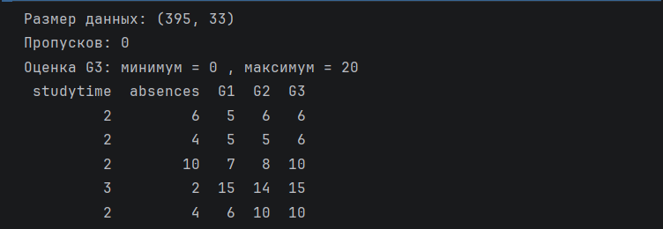
Файл student-mat.csv скачивается заранее с сайта UCI, извлекается из архива и помещается в папку с программой. Код читает его локально через pandas.read_csv с разделителем «;», проверяет размер, пропуски и выводит пять первых строк. Интернет при запуске не требуется. Разделитель sep=";" задан потому, что именно точкой с запятой в этом файле отделяются столбцы. Проверка размера и первых строк помогает убедиться, что таблица прочиталась правильно и столбец G3 доступен для прогноза.
Часть 3 - Разделение на обучающую и тестовую выборки
Код:
X = df.drop(columns='G3')
y = df['G3'].astype(float)
X_train, X_test, y_train, y_test = train_test_split(
X, y, test_size=0.2, random_state=16)
print('Обучающая выборка:', X_train.shape)
print('Тестовая выборка:', X_test.shape)

Результат:
Доля тестовых данных равна 20%, то есть 79 учеников; в обучение попадают 316 учеников. Тестовая выборка не участвует в настройке моделей. В переменной X остаются характеристики ученика, а y содержит правильную итоговую оценку G3. Параметр random_state=16 фиксирует разбиение, поэтому при повторном запуске наборы учеников не меняются.
Часть 4 - Подготовка числовых и категориальных признаков
Код:
num_cols = X.select_dtypes(include='number').columns.tolist()
cat_cols = X.select_dtypes(exclude='number').columns.tolist()
preprocess = ColumnTransformer([
('num', Pipeline([('imputer', SimpleImputer(strategy='median')),
('scale', StandardScaler())]), num_cols),
('cat', Pipeline([('imputer', SimpleImputer(strategy='most_frequent')),
('onehot', OneHotEncoder(handle_unknown='ignore',
sparse_output=False))]), cat_cols),
], sparse_threshold=0)
print('Числовых признаков:',len(num_cols))
print('Категориальных признаков:',len(cat_cols))

Результат:
Пропуски при необходимости заполняются медианой или самой частой категорией. OneHotEncoder преобразует категории в числовые столбцы, StandardScaler нормализует числовые признаки. Все параметры преобразования вычисляются только на обучающих данных. Числовые и текстовые столбцы обрабатываются по отдельности, поскольку алгоритмы не умеют напрямую использовать обозначения вроде yes и no. Подготовка встроена в Pipeline, поэтому её параметры рассчитываются только по обучающим данным и не подглядывают в тестовую выборку.
Часть 5 - Вспомогательная функция оценки качества
Код:
results = []
models = {}
def evaluate(name, regressor):
model = Pipeline([('preprocess', preprocess),('model',regressor)])
model.fit(X_train,y_train)
pred = model.predict(X_test)
mae = mean_absolute_error(y_test,pred)
rmse = np.sqrt(mean_squared_error(y_test,pred))
r2 = r2_score(y_test,pred)
results.append({'Модель':name,'MAE':mae,'RMSE':rmse,'R²':r2})
models[name]=model
print(f'{name}: MAE={mae:.4f}; RMSE={rmse:.4f}; R²={r2:.4f}')
return pred
MAE показывает среднюю абсолютную ошибку в баллах; RMSE сильнее штрафует крупные промахи; R² сравнивает модель с прогнозом среднего значения. Для сравнения основная метрика MAE: чем меньше, тем лучше. Функция evaluate выполняет одинаковые действия для каждой модели: обучает её на 316 учениках, прогнозирует оценки для 79 остальных и сохраняет метрики в общий список. Это исключает различия в процедуре проверки и позволяет сопоставлять алгоритмы в одинаковых условиях.
Часть 6 - Бэггинг
Код:
bag_pred = evaluate('Бэггинг', BaggingRegressor(
estimator=DecisionTreeRegressor(max_depth=5,random_state=16),
n_estimators=100,random_state=16,n_jobs=-1))
Результат:
Бэггинг обучает сто деревьев на случайных выборках из обучающих данных и усредняет их прогнозы, уменьшая нестабильность отдельных деревьев. Каждое дерево немного отличается, поскольку получает собственную случайную выборку учеников. В нашем запуске средняя абсолютная ошибка бэггинга составила 1,2264 балла, то есть прогноз в среднем отклонялся от реальной оценки примерно на 1,23 балла.
Часть 7 —Случайный лес
Код:
forest_pred = evaluate('Случайный лес', RandomForestRegressor(
n_estimators=150,max_depth=7,min_samples_leaf=2,
random_state=16,n_jobs=-1))
Результат:
Случайный лес тоже усредняет много деревьев, дополнительно случайным образом ограничивая признаки при выборе разбиений. В программе использовано 150 деревьев, а глубина каждого ограничена семью уровнями, чтобы уменьшить склонность к переобучению. Эта модель получила наименьшее MAE — 1,2238 балла, хотя по RMSE уступила стекингу.
Часть 8 —AdaBoost
Код:
ada_pred = evaluate('AdaBoost', AdaBoostRegressor(
estimator=DecisionTreeRegressor(max_depth=3,random_state=16),
n_estimators=100,learning_rate=0.05,random_state=16))

Результат:
AdaBoost последовательно обучает слабые модели, уделяя больше внимания объектам, на которых прежние модели ошиблись. Следующие деревья сильнее учитывают наблюдения с большими ошибками предыдущих шагов; параметр learning_rate=0.05 ограничивает вклад каждого нового алгоритма. Полученное MAE 1,3447 выше, чем у остальных ансамблей первой части.
Часть 9 - Градиентный бустинг
Код:
gb_pred = evaluate('Градиентный бустинг', GradientBoostingRegressor(
n_estimators=150,learning_rate=0.05,max_depth=3,
random_state=16))

Результат:
Градиентный бустинг постепенно добавляет новые деревья, которые корректируют ошибку текущего ансамбля. В нашем коде ансамбль содержит 150 деревьев с максимальной глубиной 3, а шаг обновления прогноза равен 0,05. Модель показала MAE 1,2384: средняя ошибка лишь немного выше, чем у случайного леса и бэггинга.
Часть 10 - Сравнение четырёх моделей
Код:
ummary = pd.DataFrame(results).sort_values('MAE')
print(summary.to_string(index=False, formatters={
'MAE':'{:.4f}'.format, 'RMSE':'{:.4f}'.format, 'R²':'{:.4f}'.format
}))
ax = summary.plot.bar(x='Модель', y='MAE', legend=False,
figsize=(9, 4), rot=20)
ax.set_ylabel('MAE, баллы (меньше — лучше)')
ax.set_title('Сравнение моделей первой части')
plt.tight_layout()
plt.show()
plt.show()

Результат:
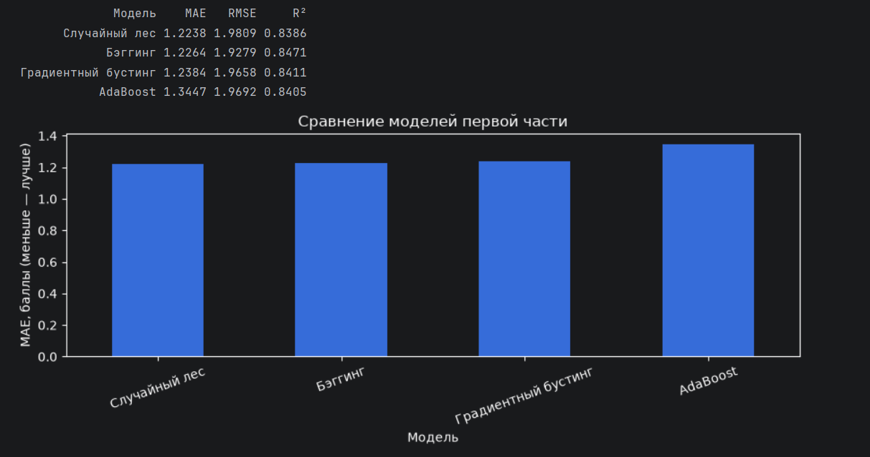
На графике показаны средние абсолютные ошибки четырёх моделей первой части. Случайный лес показал минимальную MAE = 1,2238, а у бэггинга получились лучшие RMSE = 1,9279 и R² = 0,8471. AdaBoost получил наибольшую среднюю абсолютную ошибку (1,3447). Метрики рассчитаны сравнением прогнозов с настоящими оценками G3 для одной и той же тестовой выборки из 79 учеников.
Часть 11 - Сравнение прогнозов с тестовыми значениями
Код:
comparison = pd.DataFrame({
'Номер ученика': X_test.index + 1,
'Реальная G3': y_test.to_numpy(),
'Бэггинг': bag_pred,
'Случайный лес': forest_pred,
'AdaBoost': ada_pred,
'Градиентный бустинг': gb_pred
})
print(comparison.head(10).round(2).to_string(index=False))

Результат:
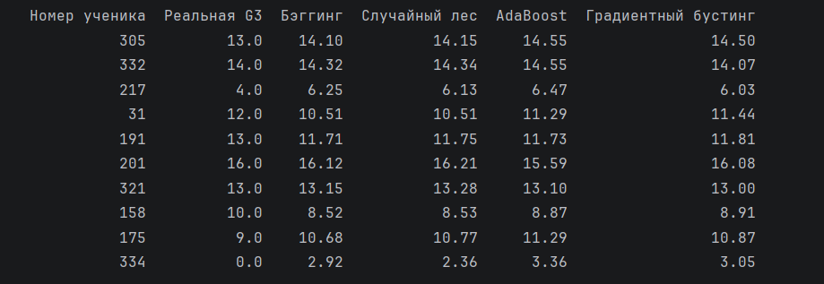
Сформирована таблица с настоящими итоговыми оценками десяти тестовых учеников и прогнозами четырёх моделей. Полный результат содержит 79 строк; примеры и анализ приведены в разделе 5. Все значения взяты из повторного запуска на исходном student-mat.csv.

6. Вывод
В лабораторной работе изучены четыре ансамблевых алгоритма регрессии: бэггинг, случайный лес, AdaBoost и градиентный бустинг. Набор Student Performance из 395 записей разделён на 316 обучающих и 79 тестовых объектов. Подготовлены числовые и категориальные признаки, обучены модели и рассчитаны MAE, RMSE и R² на тестовой выборке. Случайный лес показал минимальную среднюю абсолютную ошибку (MAE = 1,2238 балла), бэггинг получил минимальную RMSE = 1,9279 и максимальную R² = 0,8471. AdaBoost уступил остальным алгоритмам по MAE (1,3447). Сопоставление отдельных прогнозов с реальными оценками подтверждает, что модели дают близкие, но не одинаковые результаты и иногда допускают заметные ошибки на конкретных учениках.

